- ORIENTACIONES AL ESTUDIANTE Y AL PADRE DE FAMILIA
(Presentación de la asignatura, la unidad)
Desde el Ministerio de educación Nacional se establece en la educación Artística, el conocimiento de lo artístico y su reflexión desde un campo específico del pensamiento, así como su sistematización y su organización en el espacio de lo educativo es un proceso cuya historia trasciende nuestra experiencia de país y nos une de manera franca al pensamiento de occidente, a sus interrogantes, a sus búsquedas y a las actuales tendencias que movilizan la cultura hacia la globalización. En este sentido se desarrolla la unidad Sensación del Color.

2.3 INFORMACIÓN DE CONTACTO DEL DOCENTE PARA EL RETORNO  DE LAS ACTIVIDADES RESUELTAS: | 2.4 FECHA PARA EL RETORNO DE LAS ACTIVIDADES | INFORMACION DE CONTACTO DEL ESTUDIANTE
Doralizacuarto.05@gmail.com | 24 DE ABRIL | Doralizacuarto.05@gmail.com

- IDENTIFICACION
2.1 NOMBRE DE LA INSTITUCION EDUCATIVA | 2.2 NOMBRE DEL AREA/ASIGNATURA | #HORAS | GRADO | GRUPO
MARIA DORALIZA LOPEZ DE MEJIA | EDUCACION ARTISTICA | 2HS | 4° | todos

- DESARROLLO DE LA UNIDAD
NOMBRE DE LA UNIDAD: | SENSACION DEL COLOR
COMPETENCIAS |  | APRENDIZAJES | RELACIONES INTERDISCIPLINARES
COMUNICAR- EXPRESO EL ARTE |  | Clasifica los colores según sus cualidades.  Identifica y aplica luz y sombra a sus composiciones  Utiliza las armonías cromáticas en la degradación del color. | Arquitectura, pintura, estética, cultura.

- DESARROLLO DE LOS APRENDIZAJES:
(Explique cada una de las conceptualizaciones, procedimientos y ejercicios de los aprendizajes propios del Derechos Básicos de Aprendizajes DBA e ilustre con imágenes, diagramas o gráficos)
COLORES SECUNDARIOS

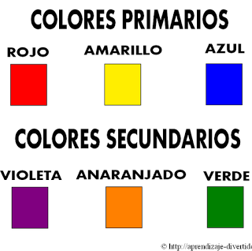

LUZ Y SOMBRA

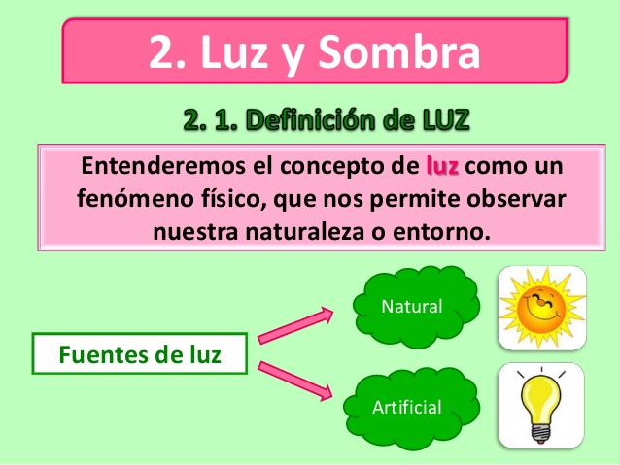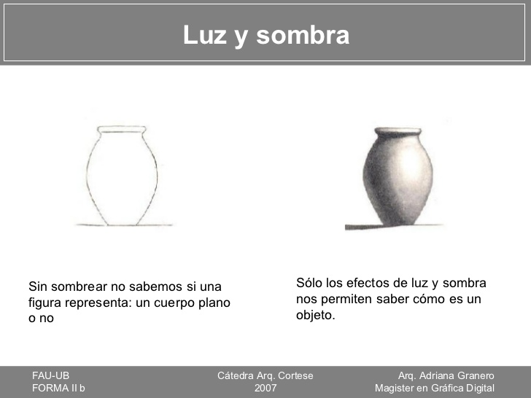

DEGRADACION DEL COLOR

Un degradado (o un gradiente de color) es un rango de colores ordenados linealmente con la intención de dar visualmente una transición suave y progresiva entre dos o más colores.

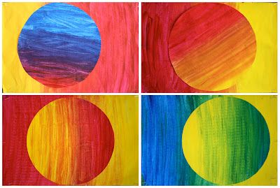

- ACTIVIDADES QUE LOS ESTUDIANTES DEBEN REALIZAR PARA SER REMITIDAS AL DOCENTE
REALIZA CON LAPIZ EL SIGUIENTE EJERCICIO DE LUZ Y SOMBRA
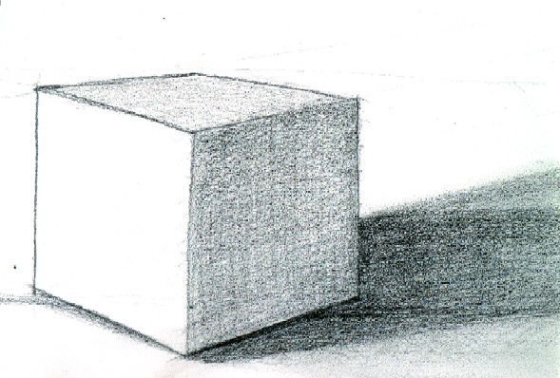

RESUELVE LA SIGUIENTE ACTIVIDAD DE COLORES SECUNDARIOS
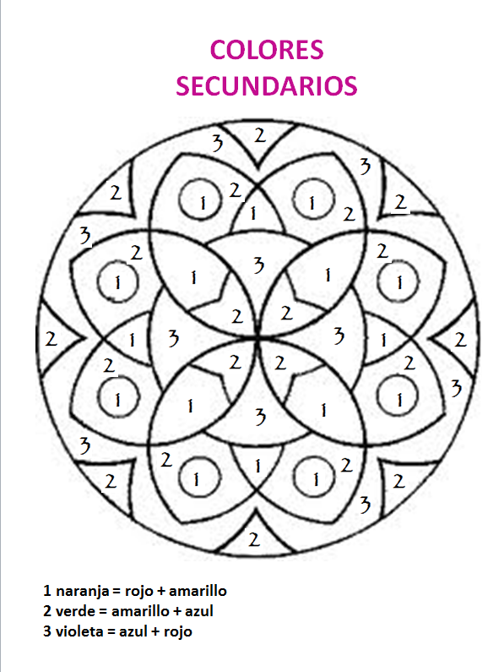

- BIBLIOGRAFIA/CIBERGRAFIAS

LINEAMIENTOS CURRICULARES DE EDUCACION ARTISTICA MEN
EXPRESIONES EN EL ARTE, MARUJA DEL SOCORRO REDONDO ARTETA, MARIA SEGUNDA BENJUMEA CUELLO, ARTBEN EDICIONES..

- PARA SABER MÁS..!
(Relacione aquellas fuentes Web de instituciones públicas o privadas que contribuyen a profundizar los aprendizajes desarrollados )
.
https://www.youtube.com/watch?v=njE0f9JmWnQ

https://www.youtube.com/watch?v=D96Ix23ZNXc

https://www.youtube.com/watch?v=vkJ3J61IFAQ

- SITIOS WEB SUGERIDOS (Click)
(Dependiendo del área/asignatura se recomiendan los siguientes sitios web))
https://aprende.colombiaaprende.edu.co/sites/default/files/naspublic/ContenidosAprender/index.html  https://earth.google.com/web/@0,0,0a,22251752.77375655d,35y,0h,0t,0r?hl=es  https://tv.masterd.es/recursos-educativos  https://www.youtube.com/watch?v=PCRCrdJbaCM  https://www.youtube.com/user/julioprofe  https://www.youtube.com/user/AcademiaInternet  https://www.youtube.com/user/MateMovil1  https://www.youtube.com/channel/UCsF2xJz1ciaZlxHGk-PSSvg | https://contenidos.colombiaaprende.edu.co/contenidos  https://es.khanacademy.org/  https://earth.google.com/web/@0,0,0a,22251752.77375655d,35y,0h,0t,0r?hl=es  https://www.youtube.com/watch?v=pS7p6FfU4bE  https://www.youtube.com/channel/UCbho5-gJi8FwvhVFzfod6VQ  https://www.youtube.com/user/ElRobotdePlaton  https://www.youtube.com/user/atiempopreescolar  .

